Министерство науки и высшего образования Российской Федерации

Пензенский государственный университет

Кафедра «Математическое обеспечение и применение ЭВМ»

**ОТЧЕТ**

по лабораторной работе №3

по курсу «Моделирование систем»

на тему «Разработка программных модулей функциональных подсистем АСУП с использованием моделей линейного программирования (задача о снабжении материалами)»

Выполнили:

студенты группы 16ВП1

Лялин Н.

Угроватов Д.

Колокольцев К.

Принял:

к.т.н., доцент Князев В.Н.

Пенза 2019

**Цель работы**

Приобретение навыков использования моделей линейного программирования для функциональных подсистем АУСП.

**Задание на лабораторную работу**

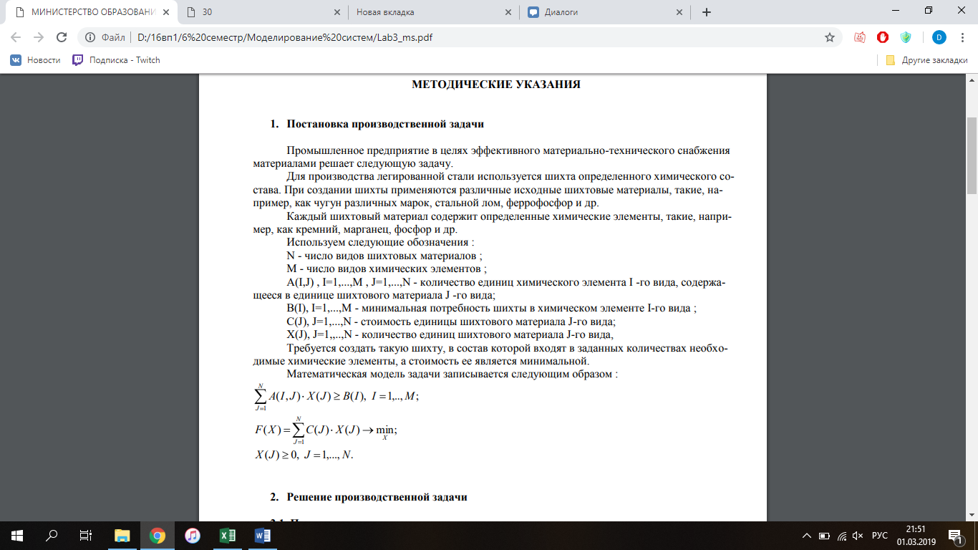

|  |  |  |  |  |  |  |  |  |
| --- | --- | --- | --- | --- | --- | --- | --- | --- |
| № варианта | Номер вида химического элемента I | Содержимое химического элемента в шихтовом материале A(I,J) | | | Стоимость шихтового материала C(J) | | | Потребность в химическом элементе B(I) |
| J | | | J | | |
| 1 | 2 | 3 | 1 | 2 | 3 |
| 3 | 1 | 5 | 4 | 1 | 50 | 25 | 75 | 75 |
| 2 | 4 | 2 | 1 | 80 |

**Результат работы**

По примеру, описанному в лабораторной работе была решена производственная задача:

M = 2, N = 2.

B(1)=5, B(2)=8, C(1)=20, C(2)=40,

A(1,1)=1, A(1,2)=2, A(2,1)=4, A(2,2)=5

Имеем:

X(1) + 2X(2)>=5;

4X(1) + 5X(2)>=8;

F(X)=20X(1)+40X(2)🡪min

В результате выполнения симплекс-метода получается следующее оптимальное решение:

X(1)=0, X(2)=2.5;

F(X)=100.

Результат решения производственной задачи по примеру, описанному в лабораторной работе с диаграммами оптимального решения приведен на рисунке 1.

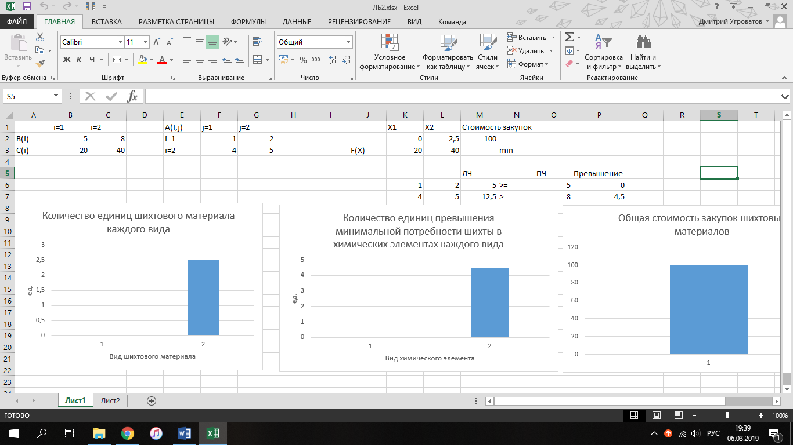

Рисунок 1 – Решение производственной задачи по примеру

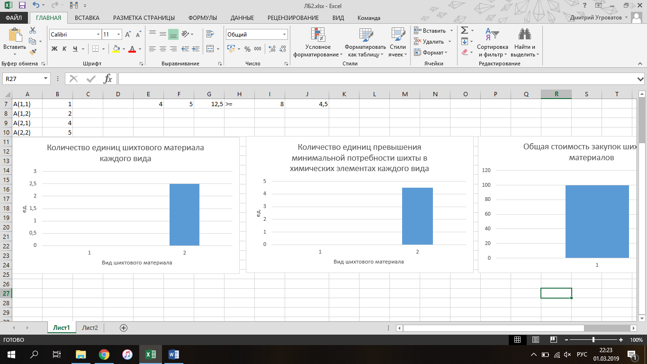

Рисунок 2 – диаграмма «Количество единиц шихтового материала каждого вида»

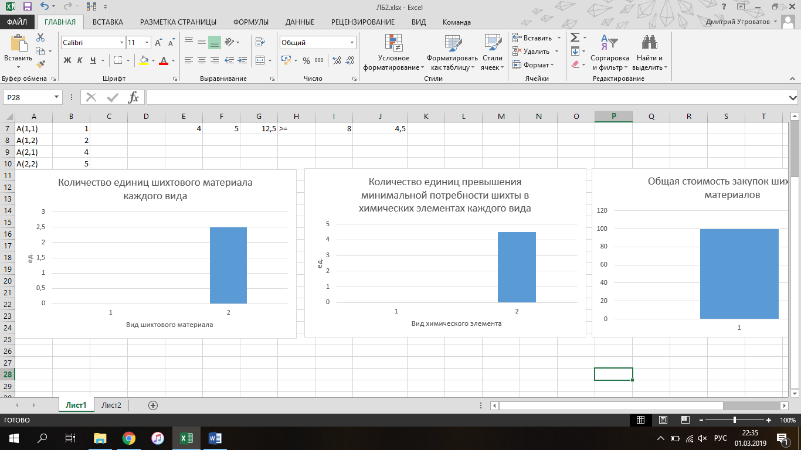

Рисунок 3 – диаграмма «Количество единиц превышения минимальной потребности шихты в химических элементах каждого вида»

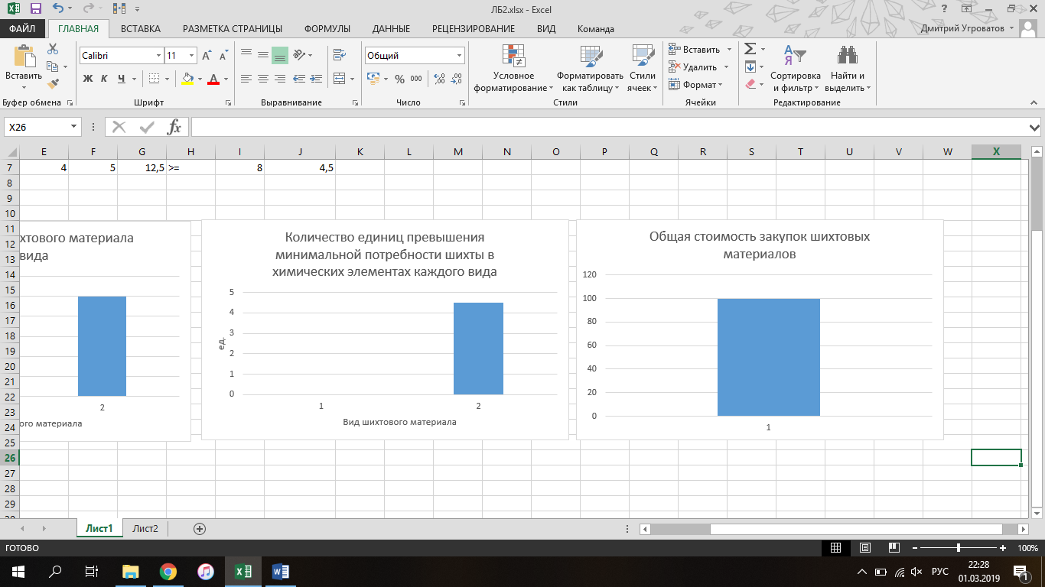

Рисунок 4 – диаграмма «Общая стоимость закупок шихтовых материалов»

По заданному варианту была составлена и решена математическая модель:

5X(1) + 4X(2) + X(3)>=75

4X(1) + 2X(2) + X(3)>=80

F(X)=50X(1) + 25X(2) + 75X(3)🡪min

Решение производственной задачи по варианту № 3 приведено на рисунке 5.

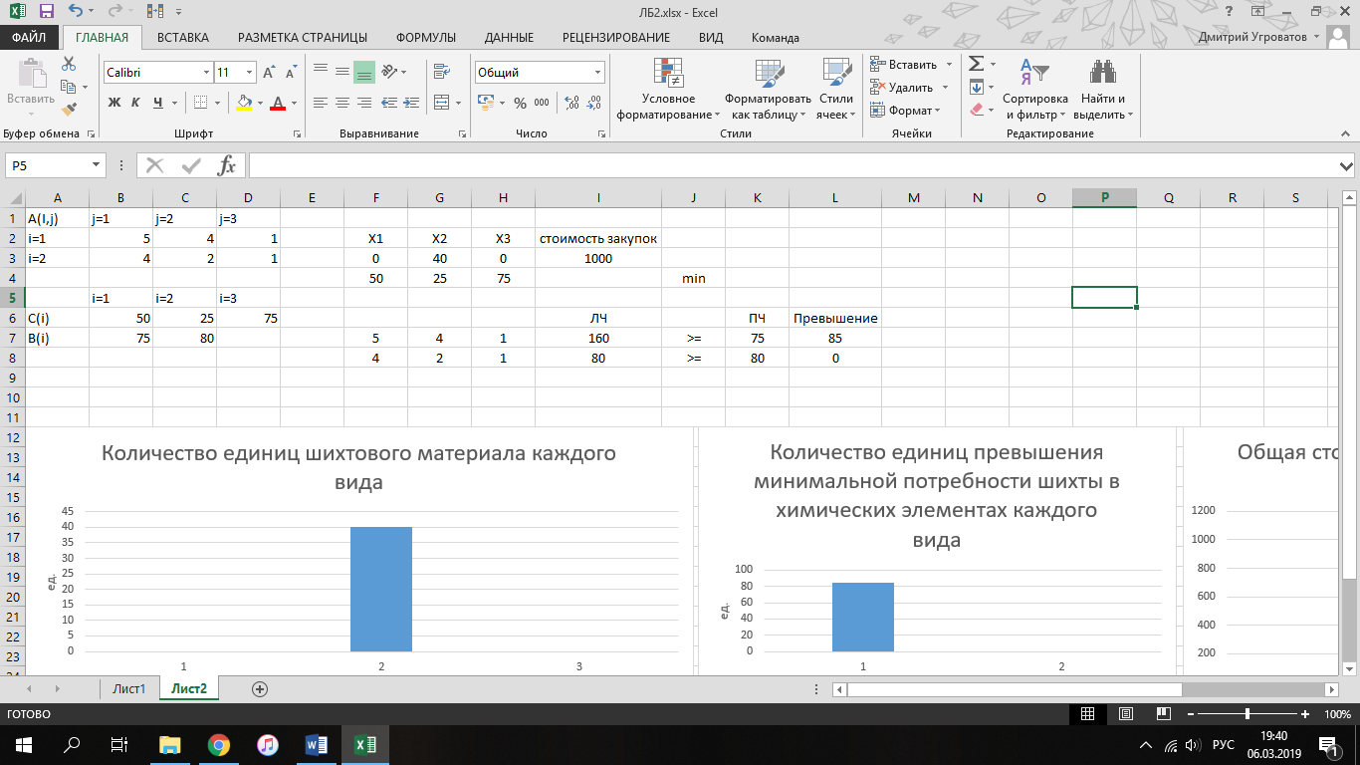Рисунок 5 – решение производственной задачи по варианту №3

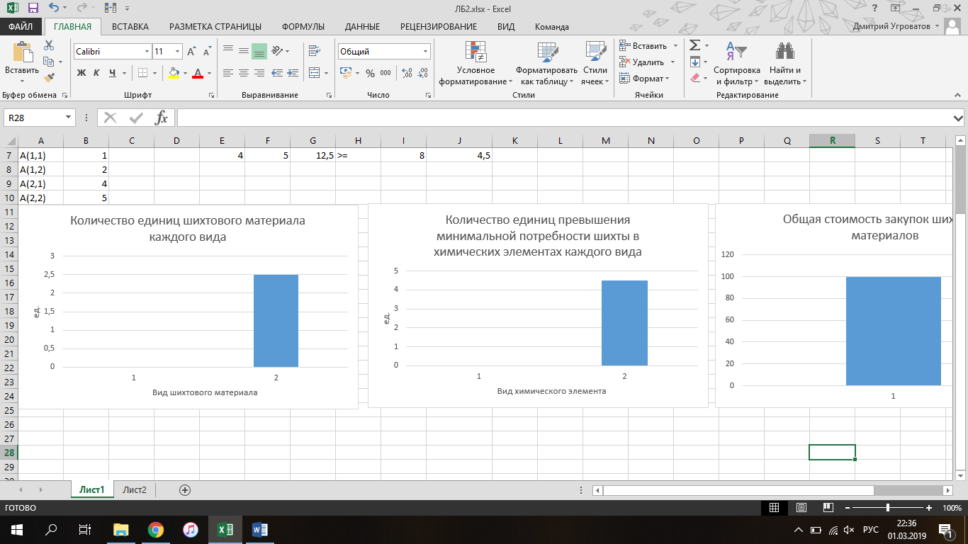

Рисунок 6 – диаграмма «Количество единиц шихтового материала каждого вида» по варианту № 3

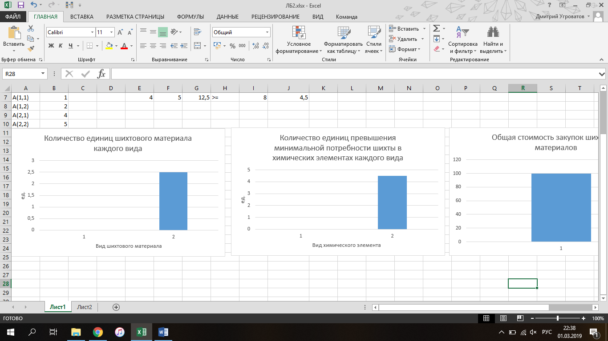

Рисунок 7 – диаграмма «Количество единиц превышения минимальной потребности шихты в химических элементах каждого вида» по варианту № 3

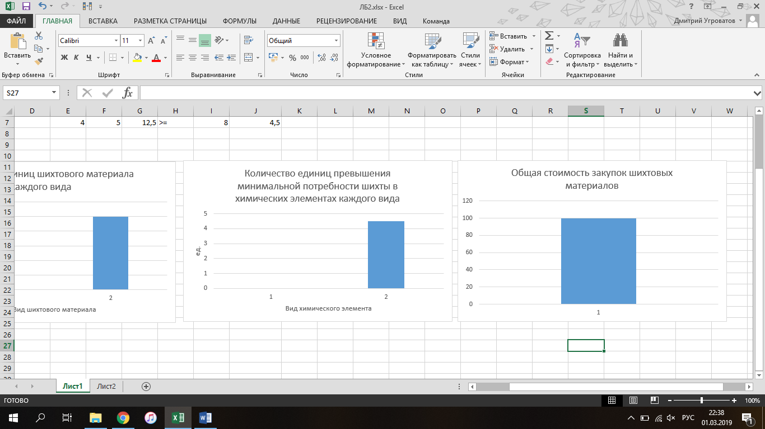

Рисунок 8 – диаграмма «Общая стоимость закупок шихтовых материалов»

**Вывод**

В рамках выполнения данной лабораторной работы было найдено оптимальное решение задачи распределения ресурсов с помощью табличного процессора Excel. Были построены диаграммы, отражающие полученное оптимальное решение задачи.